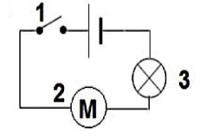
الوضعية الأولى:
- يمثل الشكل المقابل مخطط لدارة كهربائية.
- سم العناصر 1، 2 و3.
- ما هو دور كل عنصر في الدارة الكهربائية؟
- ما نوع الربط في الدارة الكهربائية ؟
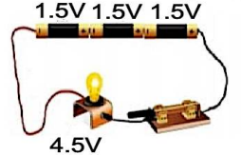
- يمثل الشكل المقابل دارة كهربائية تحتوي على ثلاث أعمدة ومصباح واحد
- ماهي طريقة تركيب الأعمدة في الدارة الكهربائية؟
- لمادا تم استعمال ثلاث أعمدة في الدارة؟
- أرسم المخطط النظامي لهده الدارة؟

الوضعية الثانية:
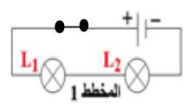
إليك مخطط الدارة الكهربائية التالية:
1-مانوع ربط المصابيح في هذه الدارة الكهربائية؟
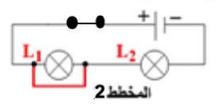
2-قمنا بوضع سلك ناقل بين طرفي أحد المصباحين. (المخطط 2)

أ-برأيك ماذا تتوقع أن يحدث؟
ب- ماذا يمكن أن نقول عن المصباح في هذه الحالة؟
3-الأن نقوم بتوصيل سلك ناقل بين طرفي المصباحين معا.
أ-برأيك ماذا تتوقع أن يحدث في هذه الحالة؟ كيف نسمي هذه الدارة الكهربائية؟
ب- أرسم مخطط الدارة الكهربائية موظفا عليه النموذج الدوراني للكهرباء.

الوضعية الإدماجية:
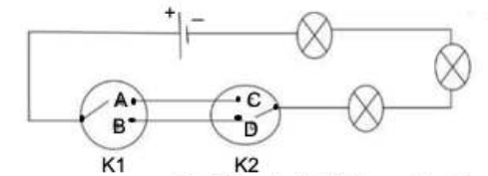
لاحظ مدير المستشفى أنه عند تلف أحد مصابيح الرواق انطفأت بقية المصابيح، فاستعان بكهربائي لتصليح الخلل والذي بدوره طلب المخطط النظامي للشبكة الكهربائية الخاصة بالرواق كما هو موضح في الوثيقة.

- ما سبب انطفاء بقية المصابيح؟
- برأيك كيف يجب ربط المصابيح حتى لا تتأثر عند تلف أحدها؟ أعد رسم الدارة الكهربائية حسب اقتراحك.
- في المخطط الكهربائي قاطعتين، ما نوعهما؟ وما الفائدة من استعمالهما؟
- أكمل الجدول التالي ب: (يتوهج) أو (لا يتوهج):

